新 书 推 荐
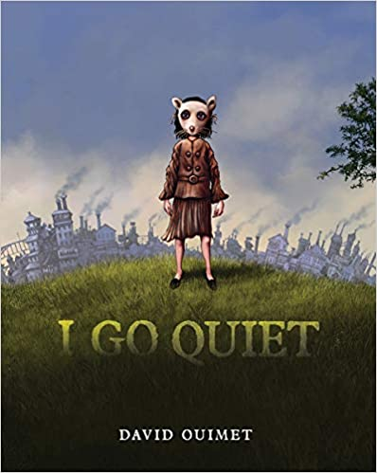
中文书名：《沉默的我》
英文书名：I GO QUIET
作 者：David Ouimet
出 版 社：W.W. Norton
代理公司：Canongate/ANA/Yao Zhang
页 数：48页
出版时间：2020年3月
代理地区：中国大陆、台湾
审读资料：电子稿
类 型：儿童绘本

内容简介：

我该怎么说？

我应该看起来怎么样？

轮到我发言的时候，

我变得沉默起来。

这是一个关于内向的小女孩的故事，在一个看似压倒一切和充满敌意的世界里默默地隐藏着自己。在想象的力量和书籍里，她看到了自己的可能性，并发现了一个她能够响亮而真实地发声的地方。

大卫·乌伊梅特（David Ouimet）精致的处女作将一个焦虑的孩子的内心世界转化为错综复杂的绘画作品，传达出孤独、被孤立和被审视的感觉，以及挣脱束缚、翱翔的自由。《沉默的我》会与任何努力寻找自己声音的孩子们产生共鸣！

媒体评价：

“一个既吸引人又永恒的发人深省的故事，通过希望和萌芽的信心来消除不安”。——《书单》明星评价

“令人难以忘怀的美丽”。——《学校图书馆学报》明星评价

“充满创意……独一无二的作品。”——菲利普·普尔曼

“令人惊愕的美丽……我真希望这本书在我小时候就在身边：那样我就不会感到孤独了”。——尼尔·盖曼

“一本强有力的书，关于沉默背后的力量；关于书籍的力量，以及它们如何给我们力量和知识来应对我们所处的世界。一个奇迹”。——马特·海格

“太棒了！大卫·欧米特明白获得慰藉意味着不断变坚强，而不是溺爱。我想把它及时寄给我七岁的自己”。——斯蒂芬·弗莱

作者简介：

大卫·欧米特（David Ouimet）是一位来自纽约的艺术家和音乐家。他为几本儿童读物做过插画，而《沉默的我》是他同时作为作家和插画家的处女作。他的作品时常出现在专辑封面、杂志和报纸上，包括《纽约时报》。

内文插图：
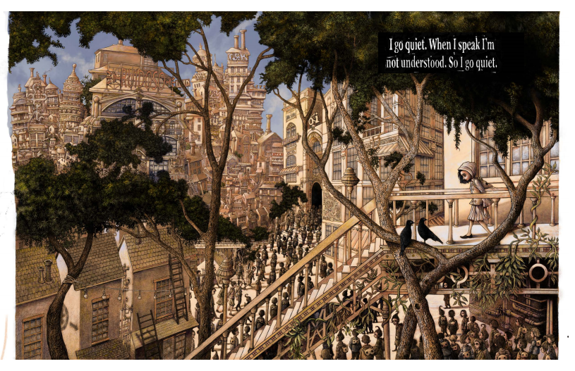

谢谢您的阅读！
请将回馈信息发送至：张瑶（Yao Zhang) Yao@nurnberg.com.cn
----------------------------------------------------------------------------------------------------
安德鲁﹒纳伯格联合国际有限公司北京代表处
北京市海淀区中关村大街甲59号中国人民大学文化大厦1705室, 邮编：100872
电话：010-82449325
传真：010-82504200
Email: Yao@nurnberg.com.cn
网址：www.nurnberg.com.cn
微博：http://weibo.com/nurnberg
豆瓣小站：http://site.douban.com/110577/
微信订阅号：安德鲁书讯

